รายงานการปฏิบัติราชการประจำเดือน
ข้อมูล ณ วันที่ 31 มกราคม 2567

รายงานการปฏิบัติราชการประจำ เดือน มกราคม 2567
ประจำปีงบประมาณ พ.ศ. 2567
สถานีตำรวจภูธรบางสวรรค์

1. งานอำนวยการ
วันที่ 5 มกราคม 2567 เวลา 10.00 น. พ.ต.ท.ชาย สุวรรณเติมเต็ม สว.สส.สภ.บางสวรรค์, พ.ต.ท.กฤฐิพงศ์ ยิ้มโฉม สวป.สภ.บางสวรรค์ ร่วมกับงานอำนวยการ ได้ร่วมโครงการโรงเรียนสีขาวปลอดยาเสพติด ณ โรงเรียนปัญญาประชาอุทิศ หมู่ที่ 8 ต.บางสวรรค์ อ.พระแสง จ.สุราษฎร์ธานี
ภาพประกอบ
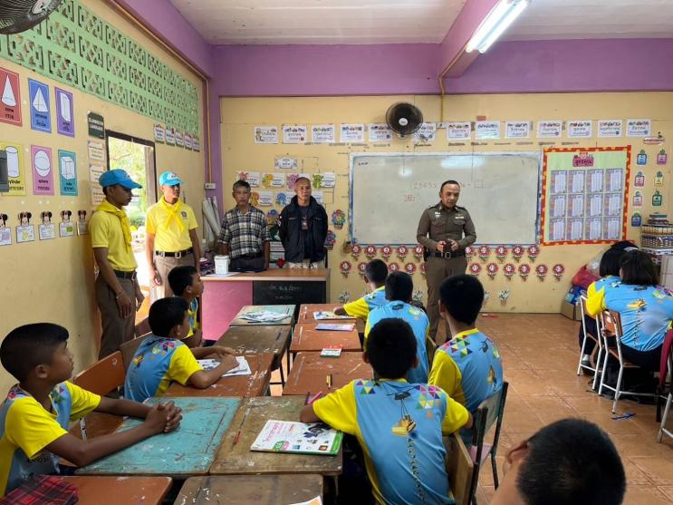
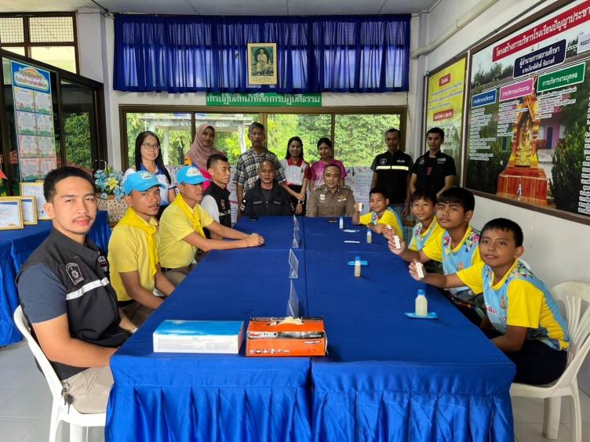

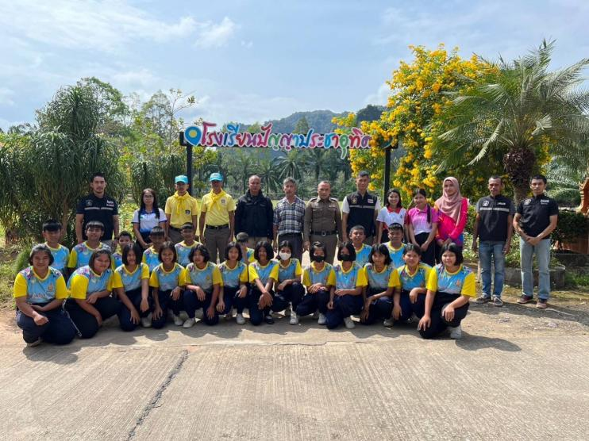
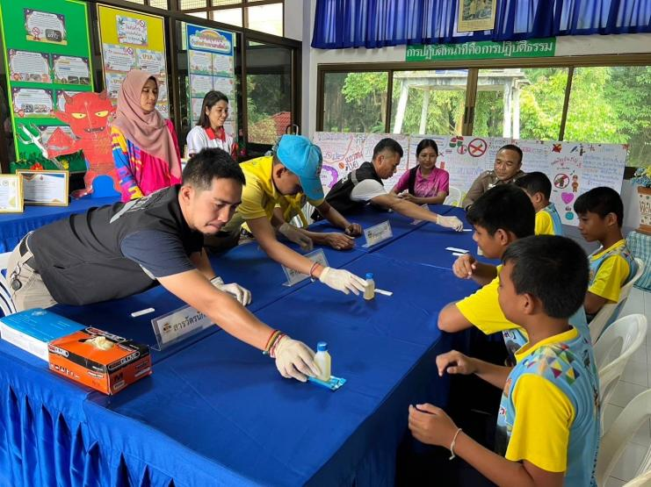

2. งานอำนวยการ

วันที่ 23 และ 30 มกราคม 2567 เวลา 08.00 น. พ.ต.ท.สุริยัน เพชรช่วย สวญ.สภ.บางสวรรค์ พร้อมข้าราชการตำรวจในสังกัด ร่วมกันดำเนินการตามโครงการ โคก หนอง นา ของ สภ.บางสวรรค์ ภายใต้ชื่อโครงการ “บ้านนี้มีรัก ปลูกผักกินเอง”

ภาพประกอบ
